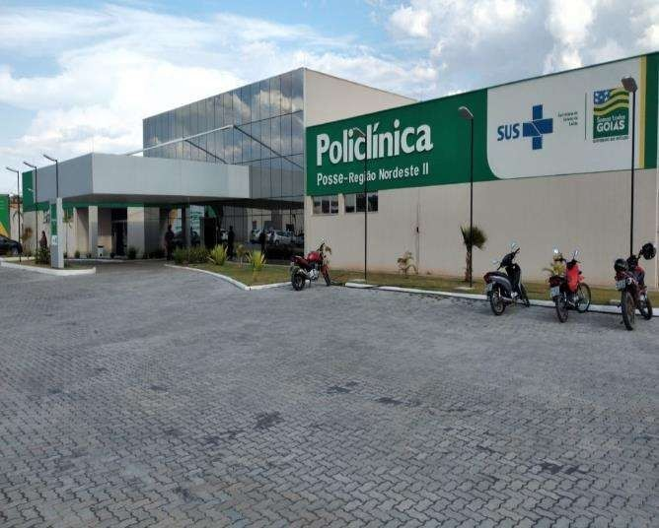
RELATÓRIO GERENCIAL

CONTRATO DE GESTÃO Nº051/2020
Competência: janeiro/2021

RELATÓRIO DE PESQUISA DE SATISFAÇÃO

O presente relatório apresenta o resultado da pesquisa de satisfação dos usuários da Policlínica – Unidade Posse, realizada entre os dias 04 e 31 de janeiro de 2021, o método utilizado foi de amostragem. Os dados obtidos são consolidados por gráficos, para melhor visualização da percepção dos usuários no que se refere ao atendimento por setores de consulta e limpeza do prédio. Com intuito de melhorar constantemente o atendimento ao usuário da Policlínica Posse, a coordenação operacional junto com a Núcleo de Ensino, Pesquisa e Extensão – NEPE tem dado continuidade à capacitação dos colaboradores, para isso foi criado um escala de estudo, de forma que não afete o desempenho das funções de cada colaborador, desse forma dando oportunidade a
todos de está em constante aperfeiçoamento.
O mês de janeiro foi relativamente tranquilo em relação as reclamações e avaliação ruim ou regular, tivemos um percentual baixo com esse tipo de avaliação, no formulário atual tem um espaço para o usuário justificar quanto a resposta dor ruim ou regular, uma das pacientes que avaliou como regular, justificou que estava demorando muito o atendimento na recepção central e que isso estava causando aglomeração. Tivemos uma reclamação na ordem da senha de atendimento da tarde, a paciente alega que foi informada que seria a primeira paciente na especialidade endocrinologia, porém quando chegou na recepção para iniciar o atendimento já tinha 03 pacientes em sua frente, a mesma ficou muito irritada e foi até a ouvidoria para fazer a reclamação, a qual disse que espera uma atitude e reposta da administração.
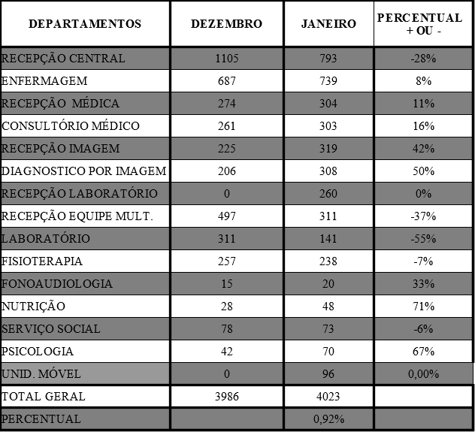
Em relação a pesquisa de satisfação, mesmo com a intensificação da coleta nos setores e inclusão da pesquisa na unidade móvel, alguns setores tiveram queda no quantitativo das devolutivas da pesquisa, isso pode ser observado na tabela comparativo entre os meses de dezembro e janeiro abaixo. Também nos gráficos podem ser melhores analisadas essas coletas de dados do mês de janeiro.

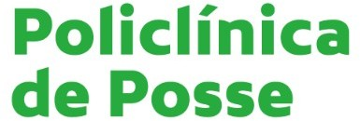
Nestes gráficos podemos notar a evolução da maioria dos setores na aplicação da
pesquisa.

Figura 01
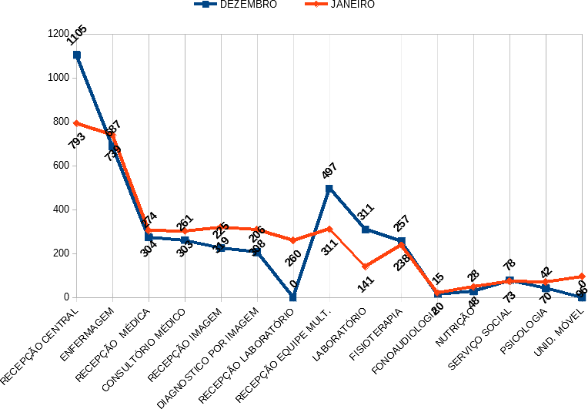

No segundo gráfico veremos o percentual de diferença entre os meses de dezembro 2020 e janeiro 2021.

Figura 02

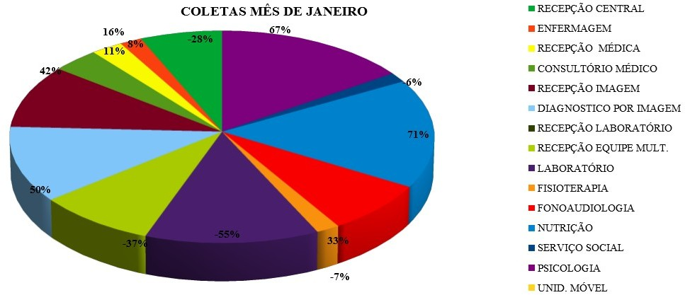

Observando a tabela e os dois gráficos podemos notar que a maioria os setores teve um aumento no mês de janeiro na pesquisa, porém setores que vinha tendo aumento constantemente, tiveram queda em relação ao mês de dezembro, os setores com maior índice de queda nas

avaliações foram os da recepção central, laboratório e a recepção da equipe multidisciplinar e os que mais tiveram aumento foram os de diagnóstico por imagem, nutrição e psicologia.
Nesta tabela a seguir contém os resultados e o percentual das avaliações por setor do mês janeiro, e esses resultados são demonstrados nos gráficos a abaixo.

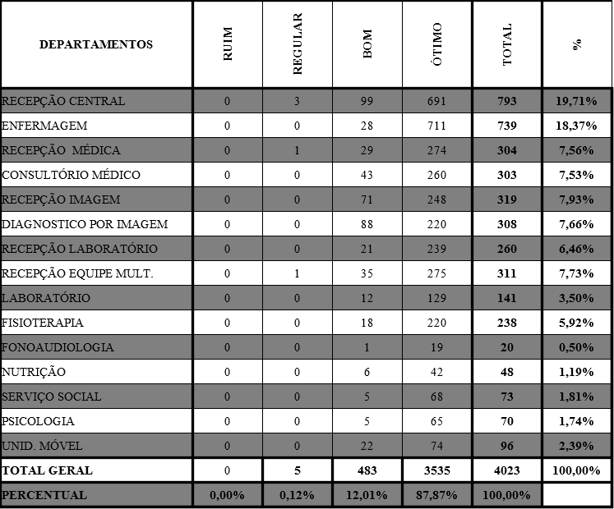
Tabela de resultados da pesquisa mês de janeiro.

Neste gráfico esta representado o percentual total de avaliação de cada setor.

Figura 03

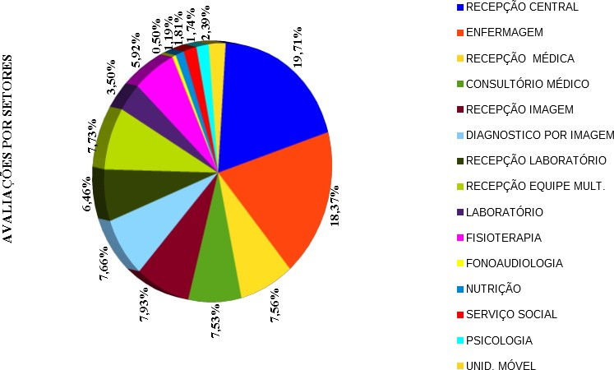

O gráfico a seguir representa o percentual de ruim, regular, bom e ótimo do total das avaliações.

Figura 04
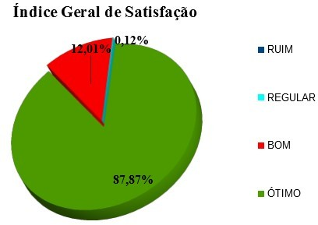

Já neste está representando percentual das avaliações de cada setor.

Figura 05
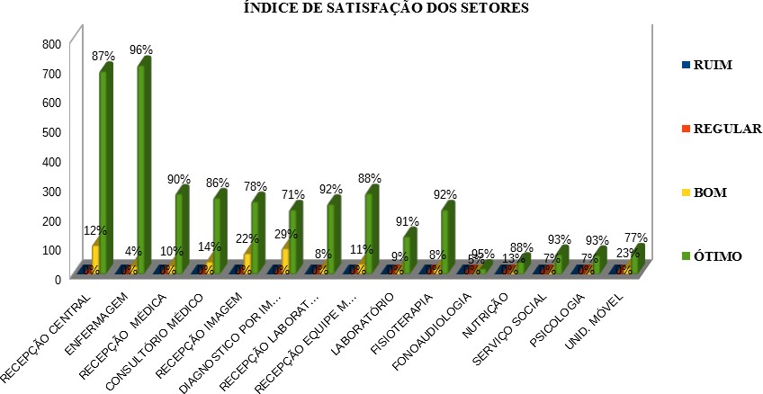
Analisando os dados obtidos na tabela e nos gráficos, podemos verificar que a maioria dos setores tiveram aumento na devolutiva da pesquisa no mês de janeiro, e que o setor que mais aumentou foi o de psicologia e que a recepção central embora teve queda na avaliação, foi o setor que mais avaliou os usuários na Policlínica nesse mês, isso só foi possível devido ao esforço em conjunto com todos setores. O índice de satisfação do usuário da policlínica também aumentou, ficou entre 96% e 71%, no entanto esse resultado não significa que não tivemos reclamações, principalmente em relação a ordem de atendimento nos consultórios médicos e nos exames de imagem, quanto ao tempo de espera pelo atendimento, não tivemos reclamações formais.

Avaliação da limpeza por setores

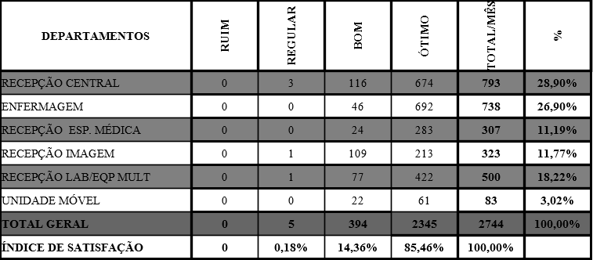
A avaliação do setor de limpeza por setores, tem aumenta nos últimos meses, o objetivo dessa avaliação é verificar a satisfação do usuário no quesito limpeza em cada setor em ele for atendido.

Percentual de ruim, regular, bom e ótimo do total das avaliações.
Figura 06
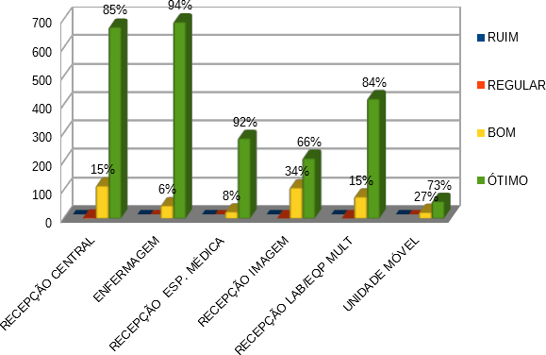

Percentual de avaliação em cada setor

Figura 07

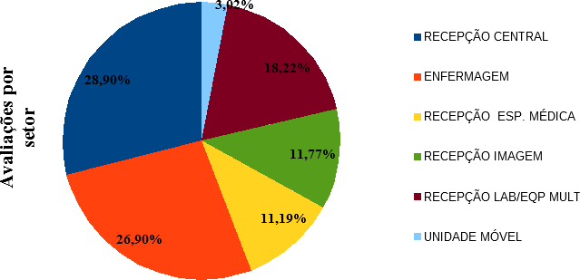

Análise dos Resultados

De acordo com os resultados expostos nas tabelas e gráficos, constata-se que a Policlínica – Unidade Posse vem mantendo o seu alto índice de satisfação com pequenas alterações de um mês para outro, neste as avaliações por setores ficaram com um índice de aprovação entre 96% e 71%, como pode ser observado no quinto gráfico.
Nota-se que alguns setores receberam mais avaliações do que outros, isso ocorre, devido o fato dos pacientes não terem a necessidade clínica de passar por todos os setores.
Já na avaliação da limpeza por setores verificou-se, que de um modo geral que o índice de satisfação dos usuários está entre 92% e 66%, como pode ser constatado no sexto gráfico.

Posse – GO, 29/01/2021

Anísia Vieira de Barros Assistente Ouvidoria

